MINUTA DE REUNIÓN |  |  |  |  |  | 0n
Tema de la Reunión: | Definición de alcance del proyecto
Institución/es: | Universidad de Guayaquil- Ingeniería de Software.
Autor: | Chiquito Vera Luis Ernesto  Gómez Romero Catalina Marisol  Holguín Luna Andy Román  Jácome Tumbaco Bryan Jacob  Lino Jaime Kevin Luis  Mite Solano Lady Stephanie  Rendón Quijije Iván Alexander  Ruiz Robalino Jonathan Andrés  Sánchez Paiva Jordy Felipe
Fecha: | 20/12/2021 | Hora Inicio: | 21:00:00 | Hora Fin: | 22:00:00
Lugar: | Via Zoom
Referencias: | Documento de Diseño detallado de Software

LISTA DE PARTICIPANTES
Nombre y Apellido | Institución/Función | Firma
Chiquito Vera Luis Ernesto | Ingeniería de Software/Estudiante | 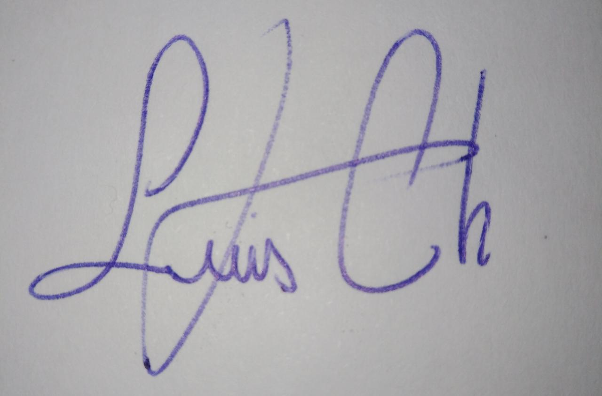
Gómez Romero Catalina Marisol | Ingeniería de Software/Estudiante | 
Holguín Luna Andy Román | Ingeniería de Software/Estudiante | 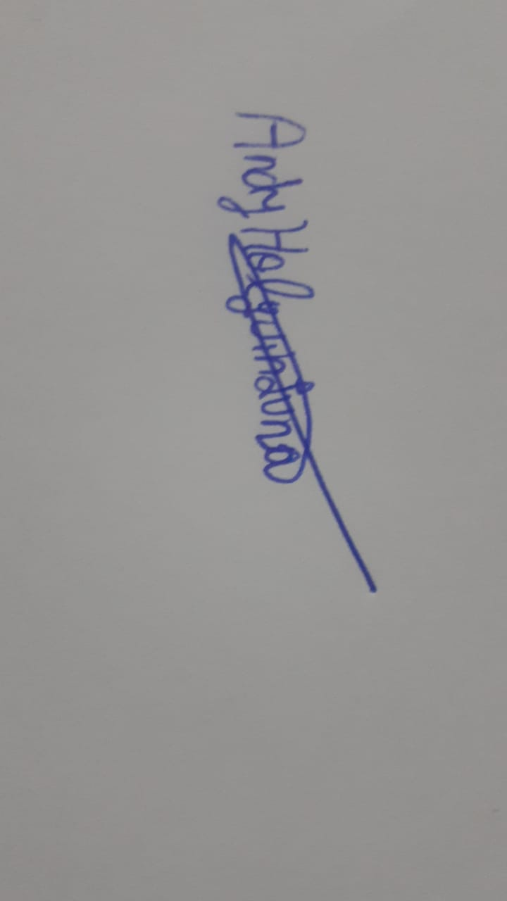
Jácome Tumbaco Bryan Jacob | Ingeniería de Software/Estudiante | 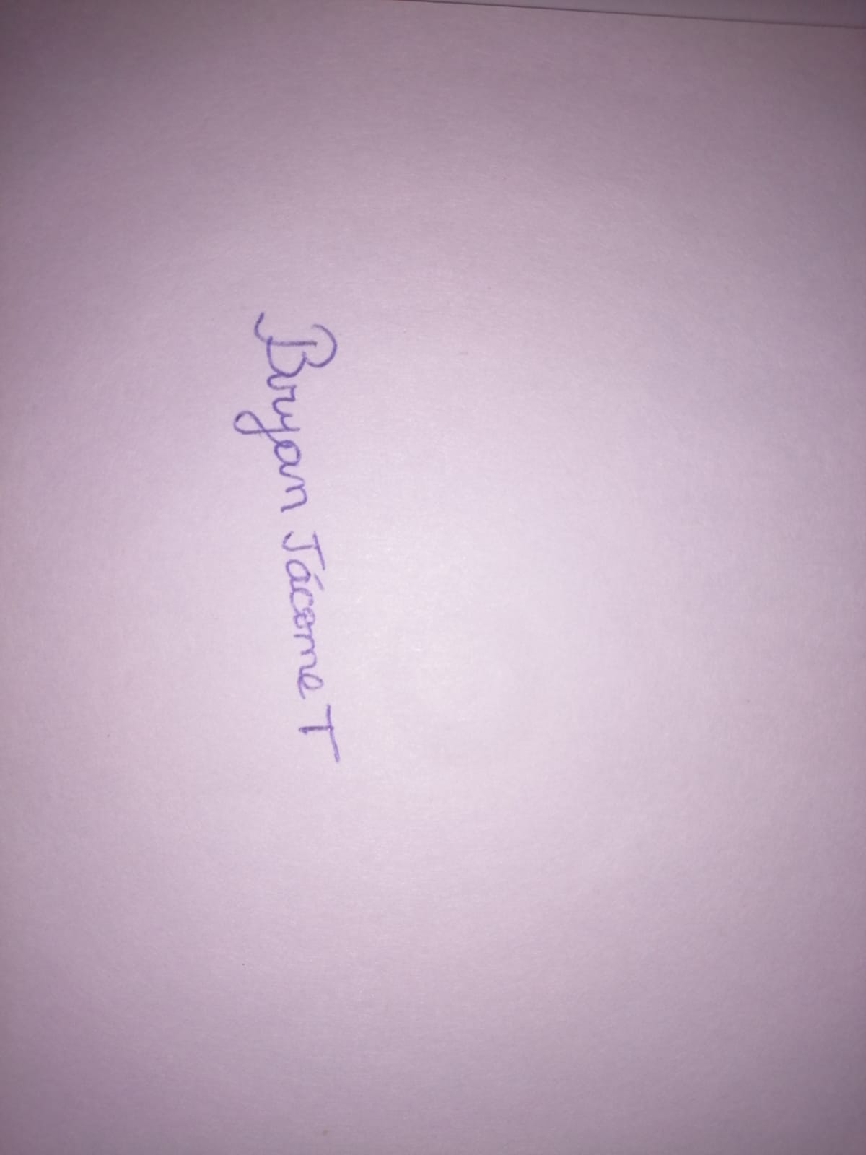
Lino Jaime Kevin Luis | Ingeniería de Software/Estudiante | 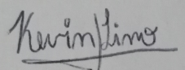
Mite Solano Lady Stephanie | Ingeniería de Software/Estudiante | 
Rendón Quijije Iván Alexander | Ingeniería de Software/Estudiante | 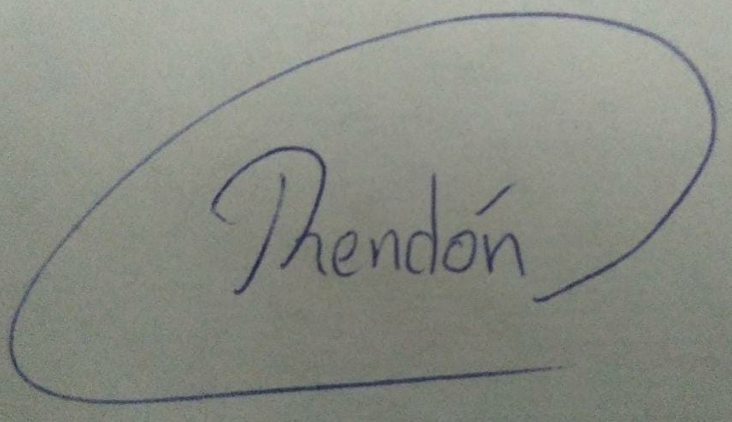
Ruiz Robalino Jonathan Andrés | Ingeniería de Software/Estudiante | 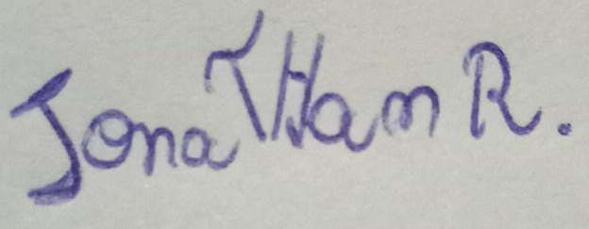
Sánchez Paiva Jordy Felipe | Ingeniería de Software/Estudiante | 

ASPECTOS TRATADOS

Definición del alcance del proyecto para este primer parcial los módulos que serán implementados en este caso dos módulos: de usuario e inventario y las tecnologías a usar tanto como los IDE, lenguaje de programación, base de datos y el sistema operativo a usar, incluyendo los diagramas específicos del proyecto.

LISTA DE ACCIONES
- Creación de los diagramas de Paquetes: Gestión de Mecánica Automotriz
- Creación de los diagramas de Componentes: Gestión de Mecánica Automotriz
- Creación de los diagramas de Clase: Gestión de Mecánica Automotriz
- Definir tablas del proyecto.
- Estructura del artículo.

ANEXOS
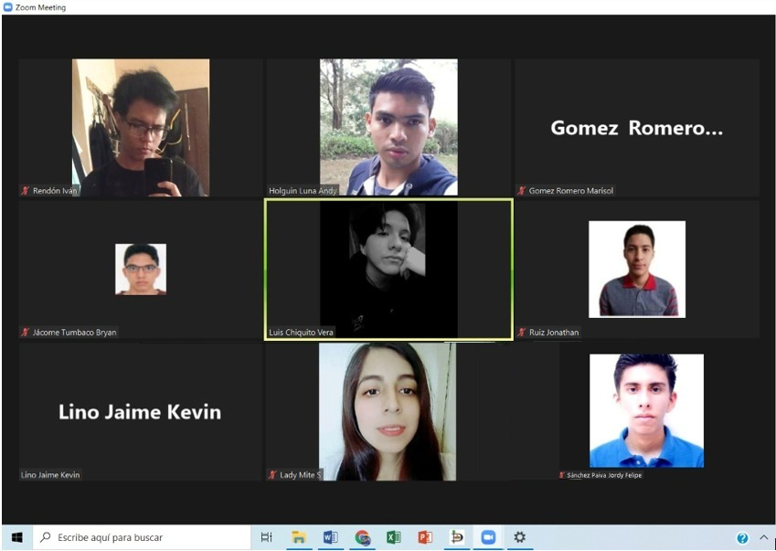
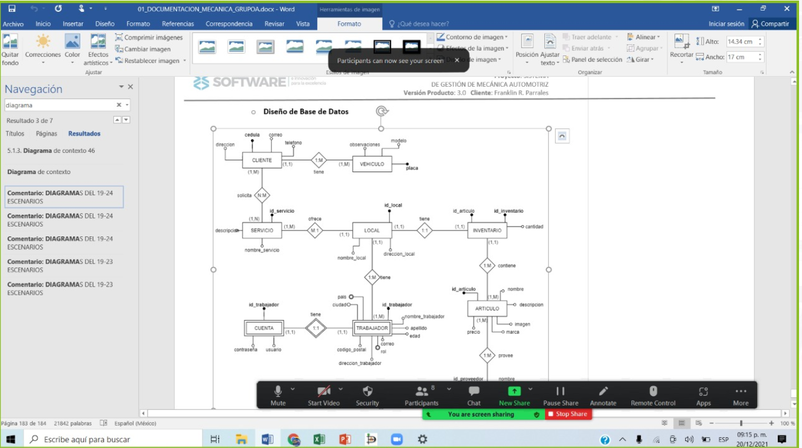

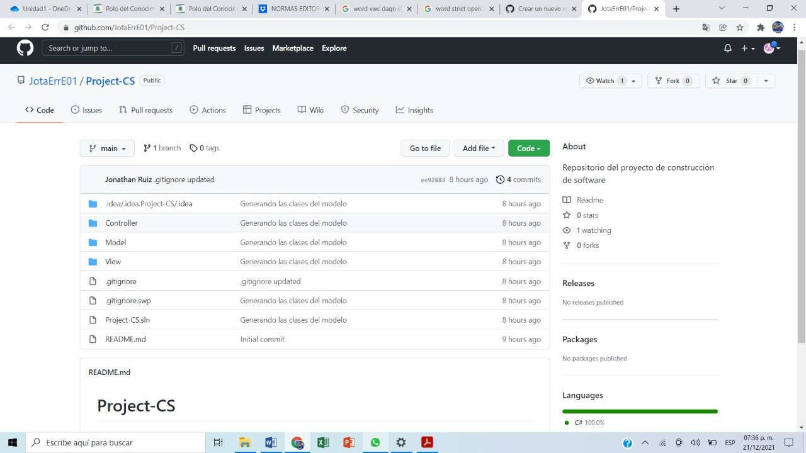
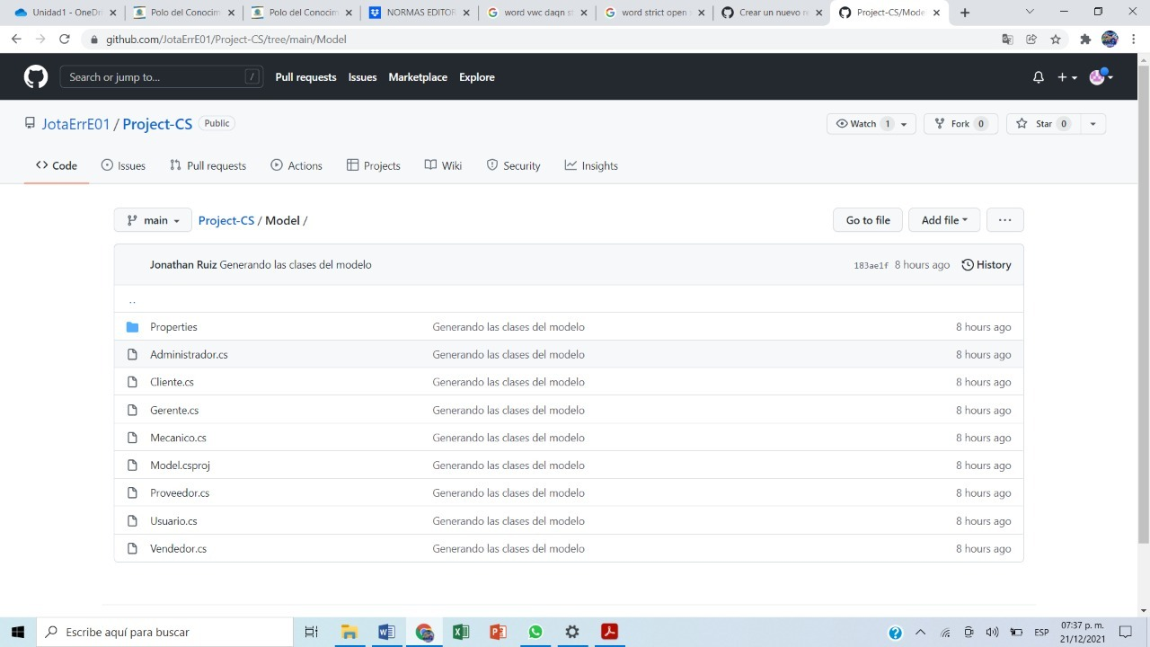
ENLACE: https://github.com/JotaErrE01/Project-CS
MINUTA DE REUNIÓN |  |  |  |  |  | 0n
Tema de la Reunión: | Corrección del Alcance del proyecto grupal, y creación del módulo login y servicios, actualización de repositorio.
Institución/es: | Universidad de Guayaquil- Ingeniería de Software.
Autor: | Chiquito Vera Luis Ernesto  Gómez Romero Catalina Marisol  Holguín Luna Andy Román  Jácome Tumbaco Bryan Jacob  Lino Jaime Kevin Luis  Mite Solano Lady Stephanie  Rendón Quijije Iván Alexander  Ruiz Robalino Jonathan Andrés  Sánchez Paiva Jordy Felipe
Fecha: | 03/12/2021 | Hora Inicio: | 20:00:00 | Hora Fin: | 22:00:00
Lugar: | Via Zoom
Referencias: | Documento de Diseño detallado de Software

ANEXOS
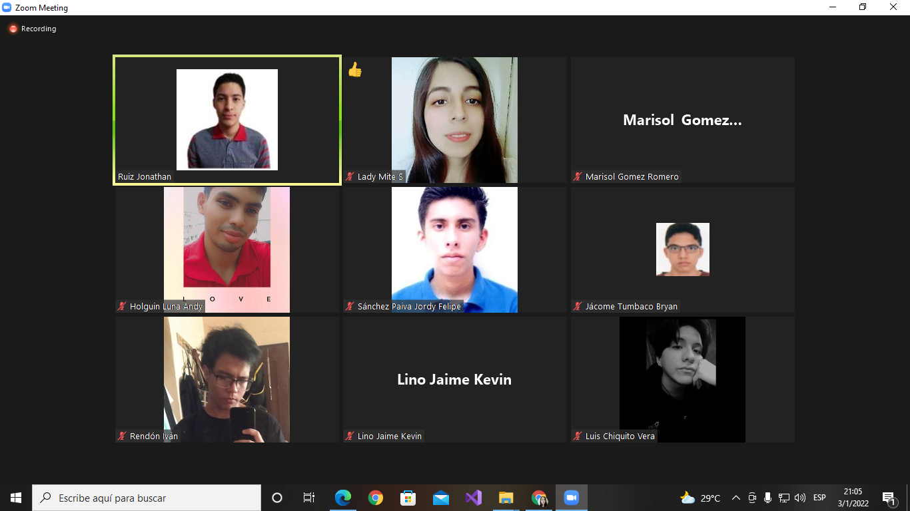
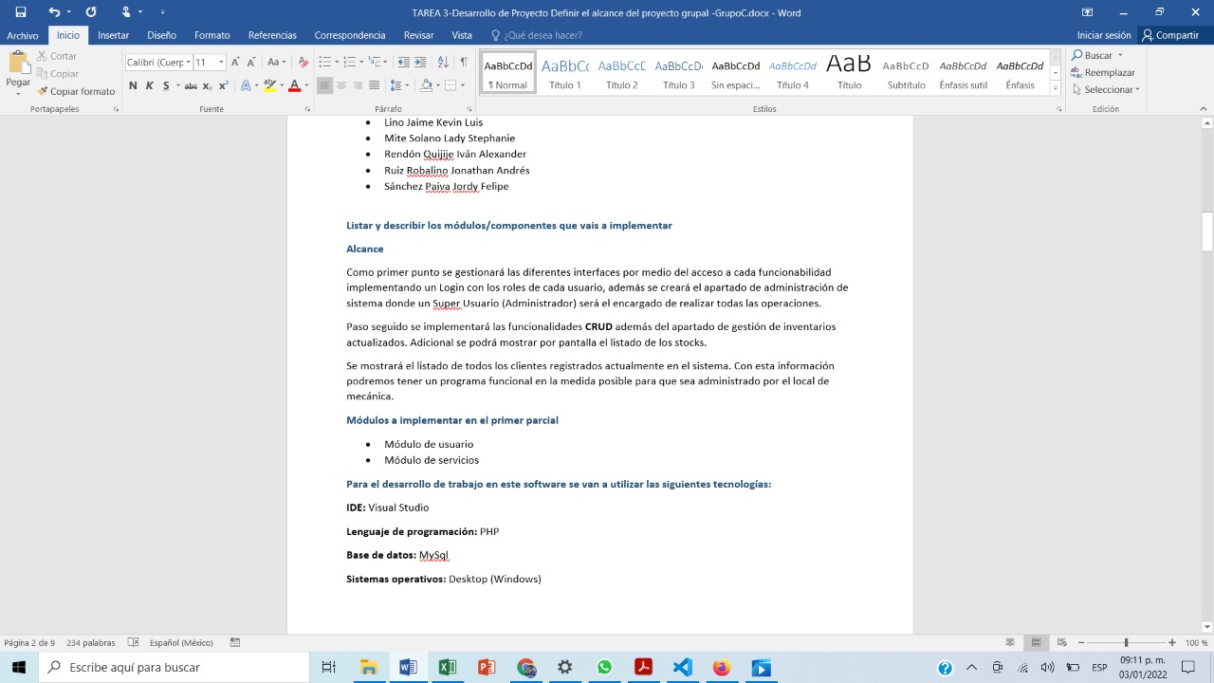
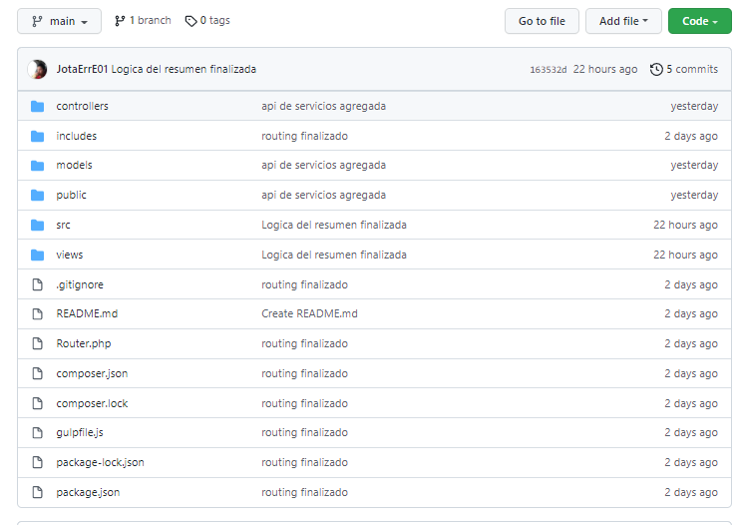

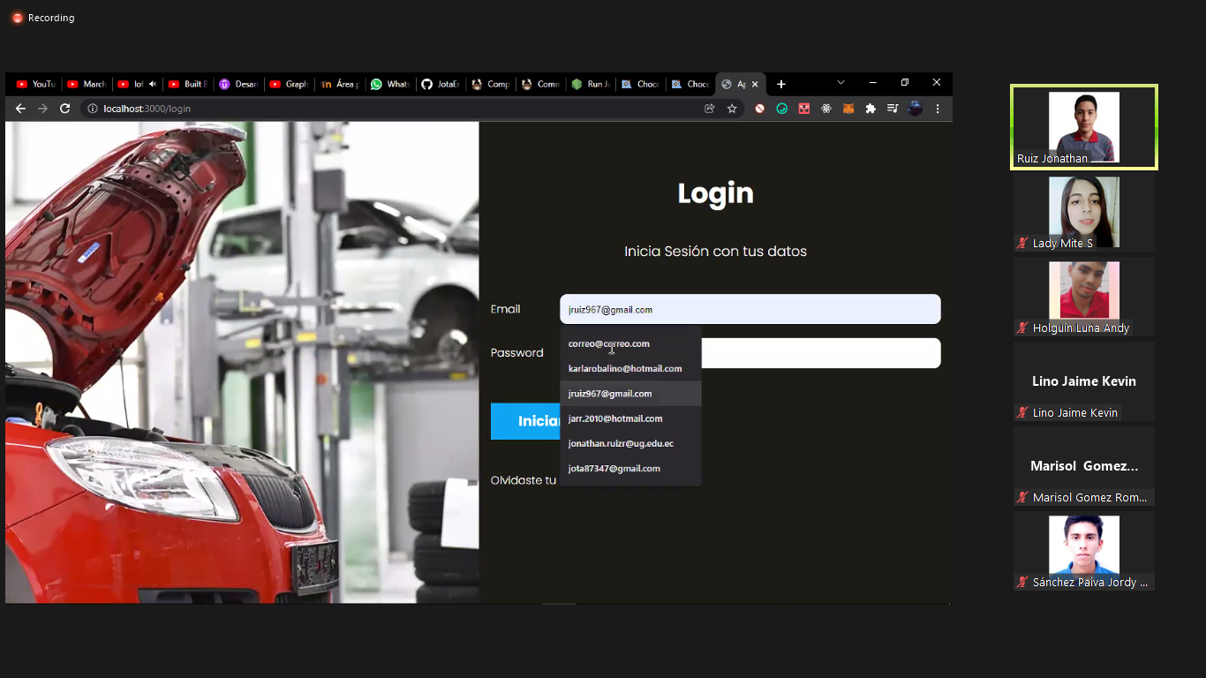
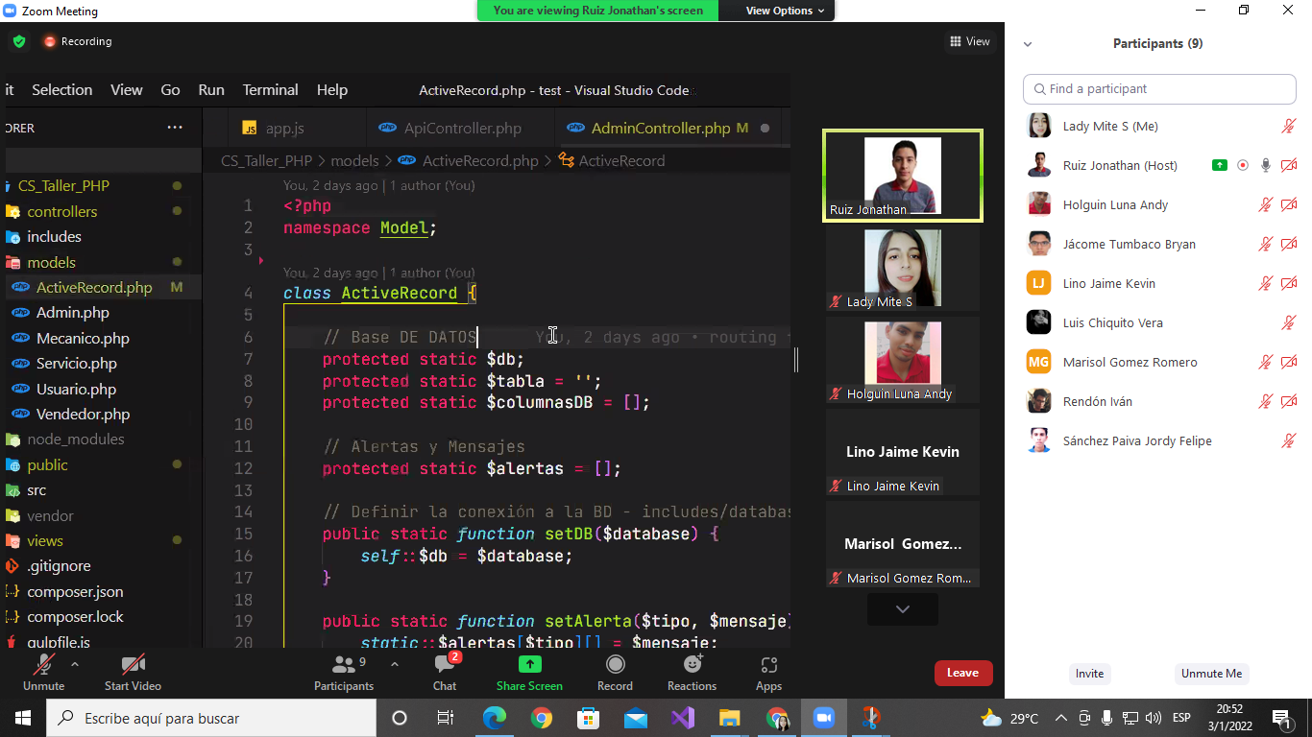
ENLACE: https://github.com/JotaErrE01/CS_Taller_PHP

MINUTA DE REUNIÓN |  |  |  |  |  | 0n
Tema de la Reunión: | Realización del plan de pruebas y se adjunto en el repositorio las instrucciones para acceder al proyecto
Institución/es: | Universidad de Guayaquil- Ingeniería de Software.
Autor: | Chiquito Vera Luis Ernesto  Gómez Romero Catalina Marisol  Holguín Luna Andy Román  Jácome Tumbaco Bryan Jacob  Lino Jaime Kevin Luis  Mite Solano Lady Stephanie  Rendón Quijije Iván Alexander  Ruiz Robalino Jonathan Andrés  Sánchez Paiva Jordy Felipe
Fecha: | 10/01/2022 | Hora Inicio: | 19:00:00 | Hora Fin: | 21:00:00
Lugar: | Via Zoom
Referencias: | Documento de Diseño detallado de Software

